Utilisation de Multi-Factor Authentication (MFA) dans AWS

Objectif :

Ajouter une couche de sécurité supplémentaire, en plus de leurs informations d'identification de connexion classiques lorsqu'ils accèdent à des sites web ou services AWS.

Etape 1 : Connectez-vous à la AWS Management Console avec les identifiants de Bob et ouvrez la console IAM

Etape 2 : Dans le panneau de navigation, sélectionnez Users (Utilisateurs).

Etape 3 : Dans la liste Nom d'utilisateur, choisissez le nom Susan

Etape 4 : Choisissez l'onglet Informations d'identification de sécurité. En regard de Appareil MFA affecté, choisissez Gestion.

Etape 5 : Dans l'assistant Gérer l'appareil MFA, choisissez Périphérique MFA virtuel, puis Continuer.

Etape 6 : Dans la partie Installez une application compatible sur votre appareil mobile ou ordinateur, choisissez Consultez une liste d'applications compatibles

Une page s’ouvre, dans cette page choisissez en fonction de votre appareil

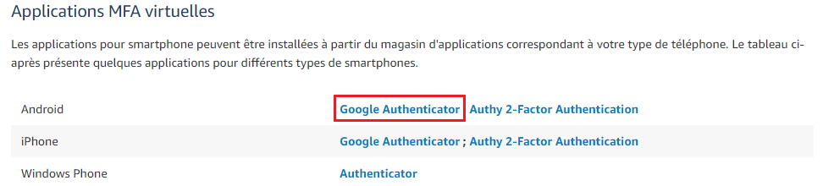

Installez sur votre téléphone

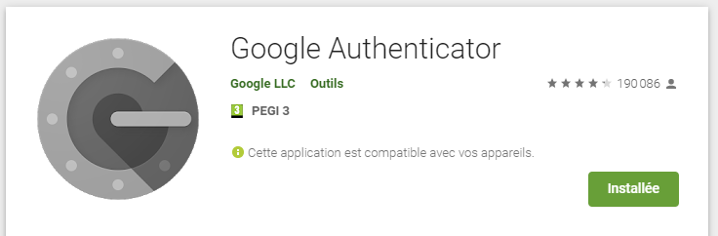

Etape 7 : Dans l'assistant, choisissez Afficher le code QR, puis utiliser l'application pour analyser le code QR.

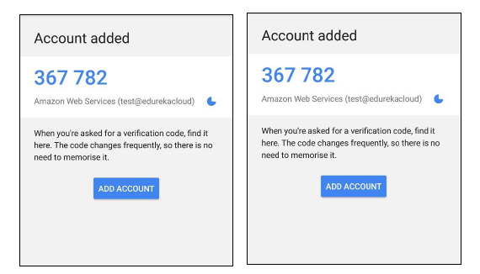
Une fois que vous avez terminé, le périphérique MFA virtuel commence à générer des mots de passe uniques.

Etape 8 : Dans l'assistant Gérer l'appareil MFA, dans la zone MFA Code 1 (Code MFA 1), saisissez le mot de passe unique qui s'affiche actuellement sur le périphérique MFA virtuel. Attendez jusqu'à 30 secondes pour que le périphérique génère un nouveau mot de passe unique. Saisissez ensuite le second mot de passe unique dans la zone MFA Code 2 (Code MFA 2). Choisissez Assign MFA (Affecter le MFA).

Le périphérique MFA virtuel est maintenant prêt à être utilisé avec AWS.

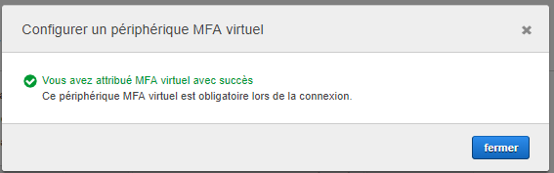

Etape 9 : Connectez-vous à la AWS Management Console avec les identifiants de Susan

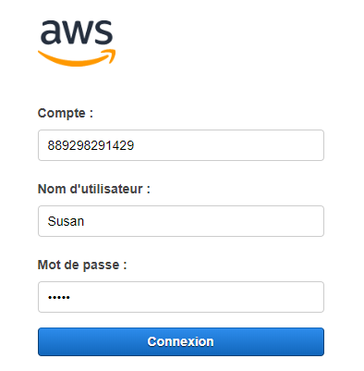

Puis

